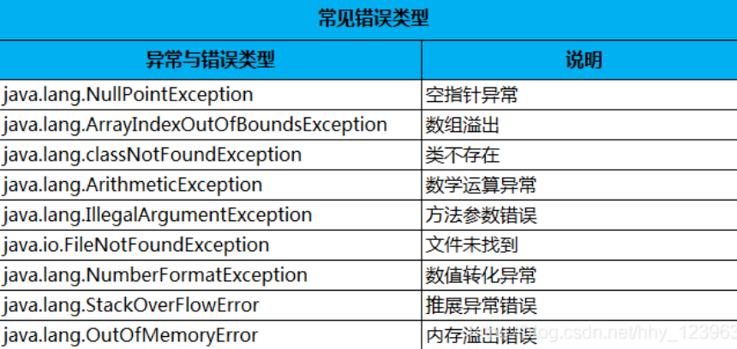

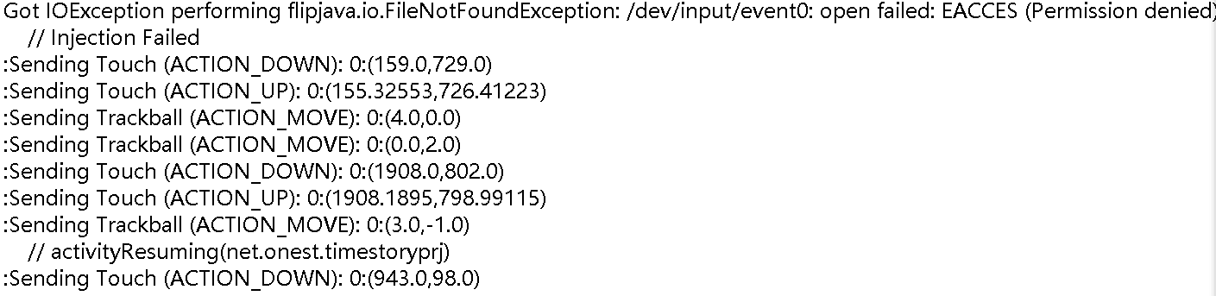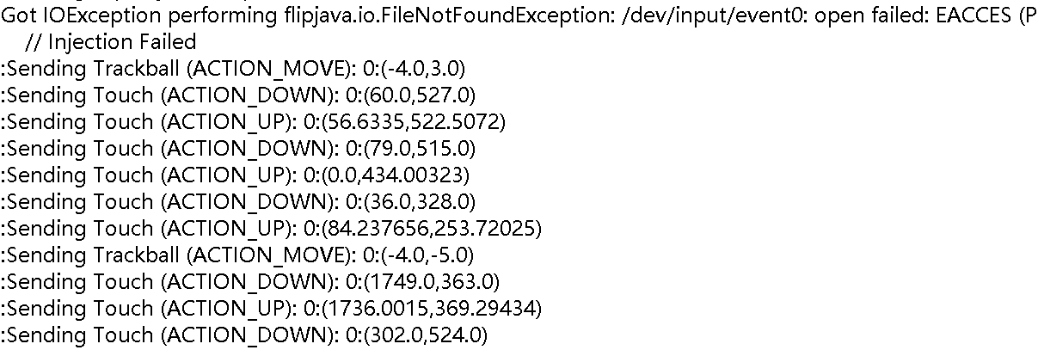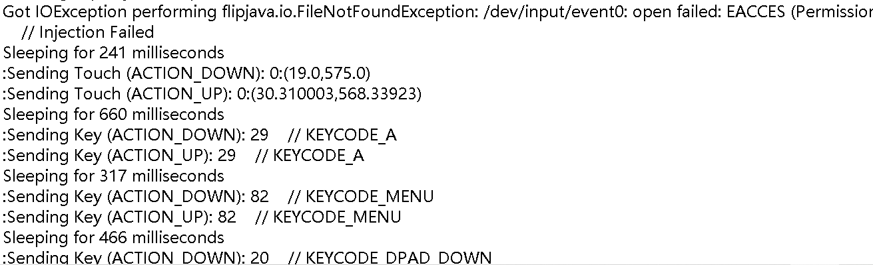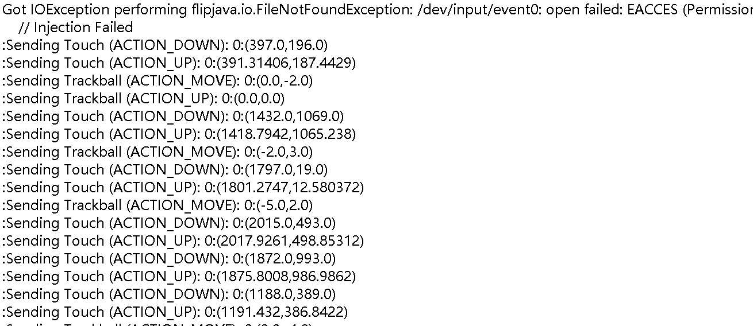

Java.io.FileNotFoundException文件未找到

在log中，Sending Pointer ACTION_DOWN和Sending Pointer ACTION_UP代表当前执行了一个单击的操作；

Sleeping for 500 milliseconds这句log是执行Monkey测试时，throttle设定的间隔时间，每出现一次，就代表一个事件。

SendKey(ACTION_DOWN) //KEYCODE_DPAD_DOWN 代表当前执行了一个点击下导航键的操作；

Sending Pointer ACTION_MOVE 代表当前执行了一个滑动界面的操作。

:Sending Pointer ACTION_DOWN x=47.0 y=438.0

:Sending Pointer ACTION_UP x=47.0 y=438.0

Sleeping for 500 milliseconds

:SendKey (ACTION_DOWN): 20 //KEYCODE_DPAD_DOWN

:SendKey (ACTION_UP): 20 //KEYCODE_DPAD_DOWN

Sleeping for 500 milliseconds

:Sending Pointer ACTION_MOVE x=-2.0 y=3.0

:Sending Pointer ACTION_MOVE x=4.0 y=-3.0

:Sending Pointer ACTION_MOVE x=-5.0 y=-3.0

:Sending Pointer ACTION_MOVE x=3.0 y=4.0

:Sending Pointer ACTION_MOVE x=-4.0 y=1.0

:Sending Pointer ACTION_MOVE x=-1.0 y=-1.0

:Sending Pointer ACTION_MOVE x=-2.0 y=-4.0

Monkey测试顺利执行完成，在log的最后，会打印出当前执行事件的次数和所花费的时间；Monkey finished代表执行完成。Monkey执行中断，在log的最后也能查看到当前已执行的次数。